

Livrable 2 : Plan de déploiement

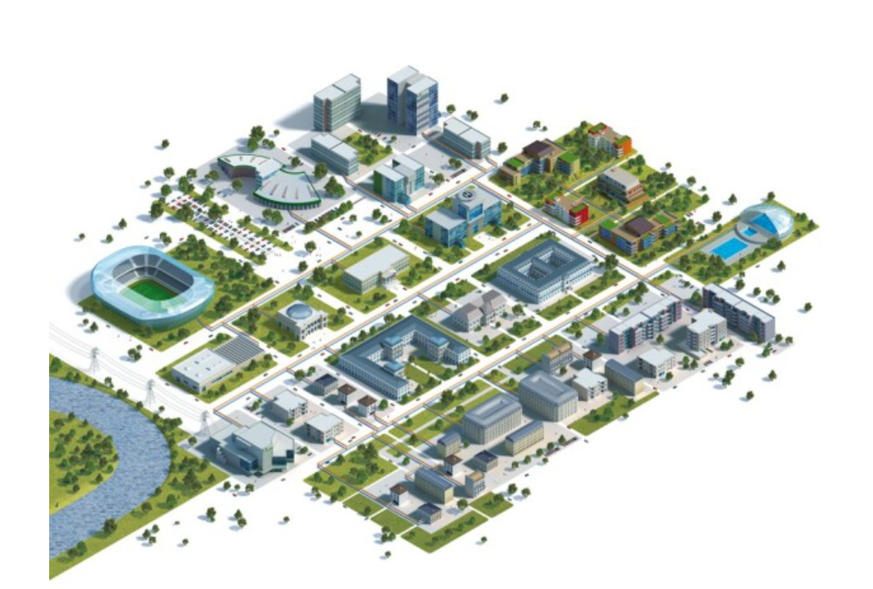

Timothée Lourme

Antoine Pulon

Adar Tekin

Hugo Laplace

## Introduction

Pour le déploiement du réseau de la ville de Funkytown, nous sommes partis du postulat que:

-Le temps de configuration moyen d'un appareil utilisateur (ordinateur fixe ou portable) est de 10 min par machine. Nous sommes partis du principe qu'aucun système de type Active Directory n'était mis en place.

-Le temps de configuration moyen par équipement réseau est défini en fonction de l'installation globale.

La mission du technicien qui sera envoyé sur le déploiement d'un équipement utilisateur sera de configurer le poste pour qu'il ait accès à internet, que ce soit par le biais de câbles ou de wifi.

La mission d'un technicien envoyé sur un déploiement d'équipement réseau variera en fonction de l'équipement.

Le détail de chaque mission pourra être retrouvé sur le schéma Visio.

## Sommaire

Introduction 2

Sommaire 3

Exia 4

Bibliothèque 5

Engie 6

Digiplex 7

Datacenter 8

Planning 9

## Exia

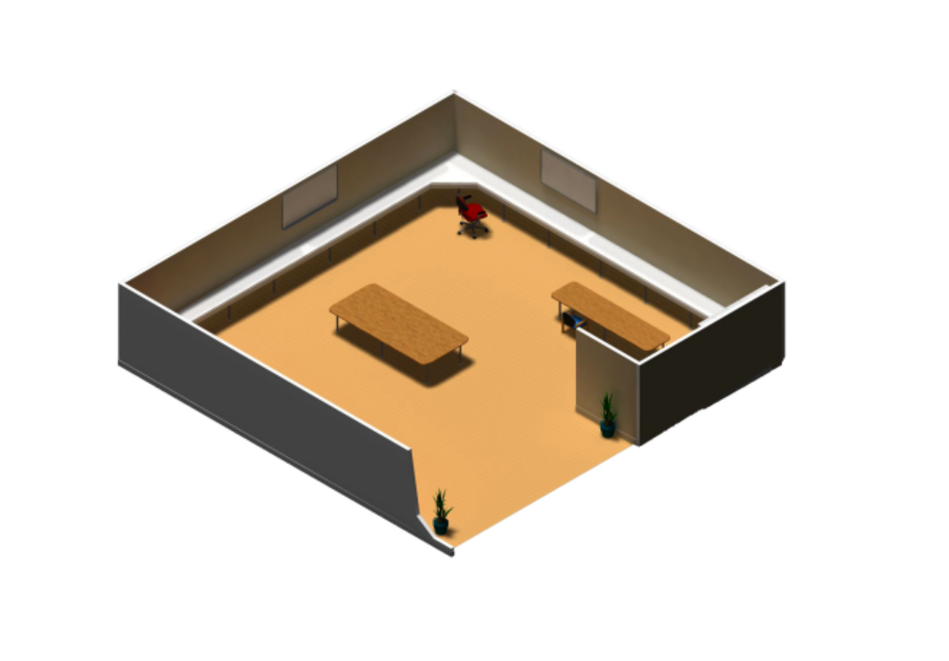

En lisant le cahier des charges, on peut voir qu'il y a 3 machines et 7 équipements réseau (1 switch de niveau 2, 1 borne Wi-Fi, 1 routeur, 1 serveur DNS et 1 serveur FTP) pour Exia.



Nous avons ici compté un temps de travail de 10 minutes par machine utilisateur et 20 minutes par équipement réseau, soit un temps de travail total d'environ 2h20min

## Bibliothèque

En lisant le cahier des charges, on peut voir qu'il y a 7 machines et 3 équipements réseau (1 switch de niveau 2, 1 borne WiFi et 1 routeur) pour la bibliothèque.



Nous avons compté un temps de travail de 10 minutes par machine utilisateur et 20 minutes par équipement réseau, soit un temps de travail total d'environ 2 heures et 20 minutes.

## Engie

En lisant le cahier des charges, on peut voir qu'il y a 31 machines et 6 équipements réseau (2 switches de niveau 2, 1 serveur DHCP/DNS, 2 bornes WiFi et 1 routeur) pour Engie.



Nous avons ici compté un temps de travail de 10 minutes par machine utilisateur et 30 minutes par équipement réseau, soit un temps de travail total d'environ 8 heures et 20 minutes.

## Digiplex

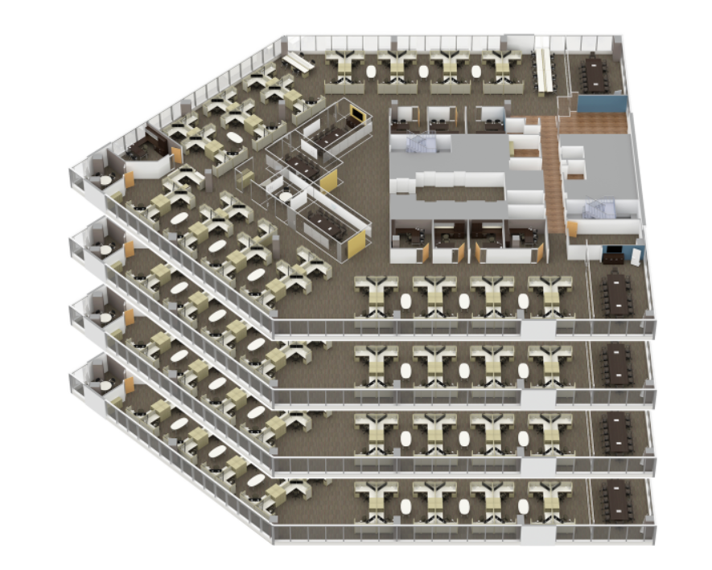

Le digiplex est l'endroit qui demandera le plus de temps de travail. En effet, par étage, il y a un routeur et un VLAN à configurer. Il y a ensuite 254 machines utilisateur à configurer, soit un total de 2032 machines utilisateurs à configurer. En comptant un temps de travail de 10 minutes par poste et 1 heure par équipement réseau, on obtient un temps de travail total d'environ 365 heures.



Le datacenter étant déjà en place, on comptera 3 heures de temps de travail pour configurer notamment le tunnel IPv6.



## Planning

En additionnant tous les temps trouvés ci-dessus, on arrive à un temps de travail total de 362 heures. En comptant :

-des journées de 8 heures

-des demi-journées de 4 heures

En fonction du nombre d'employés, on obtient le tableau ci-dessous.

En conclusion, si le réseau doit être déployé rapidement, il faut mettre une grosse équipe. Sinon, si il n'y a pas d'échéances particulières, on peut penser à mettre une équipe de 6 techniciens.

Il faut noter que dans tous les cas, le temps de travail total sera le même, donc le coût de revient aussi.